Tanggal | : | 11 Maret 2026
Nomor | : | 07.001/P/SOSMENG/HMIF/TUP/III/2026
Perihal | : | Proposal Kegiatan Sosial Mengajar
Unit Organisasi | : | Himpunan Mahasiswa Teknik Informatika

DITETAPKAN | : |  | Dr. Catur Nugroho, S.Sos., M.I.Kom.
Wakil Direktur
Bidang Akademik & Riset
DIPERIKSA | :
 |  |  | Kadarisman, S.Si |  | Aditya Dwi Putro W, S.Kom., M.Kom.
 |  |  | Kaur Kemahasiswaan, Karier dan Alumni |  | Kepala Program Studi Teknik Informatika
Dany Candra Febrianto, S.Kom., M.Eng |  |  | Fatir Gibran |  | Jahra Syarifah Naqiyyah Salsabila
Pembina HMIF |  |  | Chairman HMIF |  | Ketua Panitia
DISUSUN OLEH | : |  | Shafira Shifa Azahra
 |  |  | Sekretaris
DISUSUN OLEH
Berkas Kembali Pada | :
Dihapuskan Sesudah | :

PROPOSAL KEGIATAN
SOSIAL MENGAJAR
HIMPUNAN MAHASISWA TEKNIK INFORMATIKA

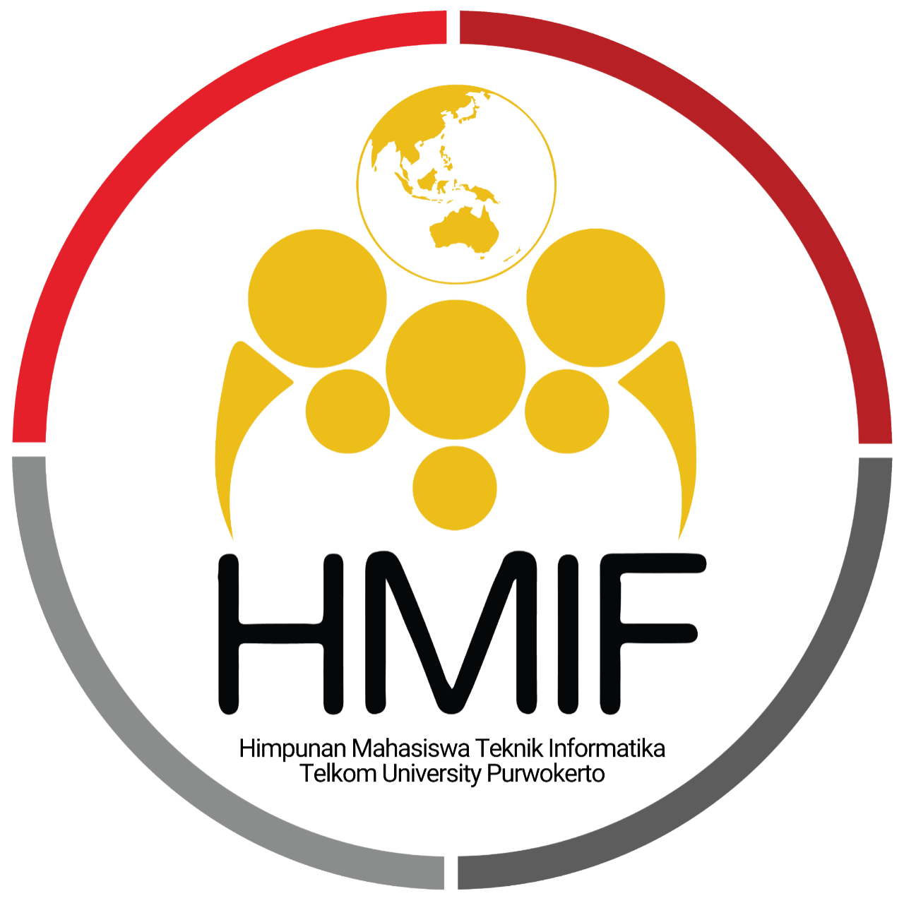


UNIT KEGIATAN MAHASISWA
HIMPUNAN MAHASISWA TEKNIK INFORMATIKA
TELKOM UNIVERSITY PURWOKERTO
2026

- Nama Kegiatan
Nama kegiatan yang akan dilakukan adalah “Sosial Mengajar”.

- Tema Kegiatan
Tema kegiatan ini adalah “Edukasi Literasi Digital dan Etika dalam Penggunaan Gadget dan Media Sosial”

- Latar Belakang
Perkembangan teknologi digital telah membawa perubahan besar dalam kehidupan sehari-hari, khususnya dalam cara generasi muda berkomunikasi, belajar, dan mengakses informasi. Penggunaan gadget dan media sosial kini menjadi bagian yang tidak terpisahkan dari aktivitas mereka karena memberikan berbagai manfaat, seperti kemudahan memperoleh informasi dan memperluas komunikasi. Namun, penggunaan teknologi yang tidak bijak juga dapat menimbulkan dampak negatif, seperti kecanduan gadget, penyebaran hoaks, cyberbullying, hingga menurunnya etika dalam berinteraksi di dunia digital. Oleh karena itu, penting bagi generasi muda untuk memiliki pemahaman tentang literasi digital serta etika dalam penggunaan gadget dan media sosial. Literasi digital tidak hanya mencakup kemampuan menggunakan teknologi, tetapi juga kemampuan menyaring informasi, berpikir kritis, dan berperilaku sopan serta bertanggung jawab di dunia maya. Melalui kegiatan sosial mengajar dengan tema “Edukasi Literasi Digital dan Etika dalam Penggunaan Gadget dan Media Sosial”, diharapkan peserta dapat meningkatkan kesadaran dan pemahaman dalam memanfaatkan teknologi secara bijak, positif, dan produktif di era digital.
- Tujuan Kegiatan
Tujuan dari kegiatan ini adalah:
- Meningkatkan pemahaman generasi muda mengenai pentingnya literasi digital dalam menghadapi perkembangan teknologi di era digital.
- Memberikan edukasi tentang pemanfaatan gadget dan media sosial secara positif, produktif, dan mendukung proses belajar.
- Menumbuhkan kesadaran peserta agar mampu menggunakan teknologi secara bijak, bertanggung jawab, dan sesuai dengan etika digital.
- Meningkatkan kemampuan peserta dalam menyaring informasi, menganalisis konten digital, dan berpikir kritis.
- Menanamkan sikap sopan, menghargai orang lain, dan menjaga perilaku dalam berinteraksi di media sosial.
- Mencegah dampak negatif penggunaan teknologi, seperti kecanduan gadget, penyebaran hoaks, cyberbullying, dan penyalahgunaan media digital.

- Manfaat Kegiatan
- Menambah wawasan peserta mengenai pentingnya literasi digital dalam kehidupan sehari-hari.
- Membantu peserta memahami cara menggunakan gadget dan media sosial untuk kegiatan yang lebih bermanfaat dan produktif.
- Meningkatkan kemampuan peserta dalam memilah, memahami, dan menyebarkan informasi secara bertanggung jawab.
- Menumbuhkan kesadaran untuk menjaga etika, sikap, dan bahasa dalam berkomunikasi di ruang digital.
- Membantu peserta mengenali risiko dan dampak negatif dari penggunaan teknologi yang tidak bijak.
- Melatih peserta untuk berpikir kritis terhadap informasi yang diterima dari internet maupun media sosial.
- Membentuk karakter generasi muda yang cerdas, bijak, dan bertanggung jawab dalam memanfaatkan teknologi.
- Mempersiapkan generasi muda agar lebih siap menghadapi perkembangan teknologi dan tantangan di era digital.

- Peserta
Target sasaran peserta kegiatan Sosial Mengajar ini meliputi 61 siswa SD yang terdiri dari kelas 4, 5, dan 6.

- Waktu dan Tempat
Kegiatan ini akan dilaksanakan pada:
Hari/Tanggal | : Senin, 25 Mei 2026
Pukul | : 08.00 - 12.00 WIB
Tempat | : SD Negeri 2 Banjarsari Wetan

- Susunan Panitia
Terlampir (Lampiran I)

- Rencana Anggaran Dana
Terlampir (Lampiran II)

- Susunan Acara
Terlampir (Lampiran III)

- Mitigasi Risiko
No | Uraian Kegiatan | Identifikasi Bahaya | Penilaian Risiko |  | Tingkat Risiko | Pengendalian Risiko | Penanggung Jawab
 |  |  | Peluang/ Kemungkinan | Akibat/ Keparahan
1 | 2 | 3 | 4 | 5 | 6 | 7 | 8
1 | Persiapan tempat kegiatan | Kondisi tempat tidak aman (lantai licin, dll.) | 2 | 2 | 4 | Melakukan pengecekan lokasi sebelumnya dan memastikan area aman dari bahaya. | Acara
2 | Penggunaan Alat Presentasi | Gangguan teknis pada alat (listrik mati, alat rusak) | 1 | 2 | 2 | Menyiapkan cadangan alat seperti laptop, speaker, dan memastikan sumber daya listrik memadai | PDD
3 | Penyediaan Konsumsi | Keracunan Makanan | 2 | 3 | 6 | Memastikan konsumsi berasal dari penyedia terpercaya dan memeriksa kualitas makanan. | Bendahara

Keterangan :
  - Tabel Peluang/Kemungkinan
Tingkatan | Kriteria | Penjelasan
1 | Jarang/kecil  kemungkinan  terjadi | Risiko kejadian mungkin terjadi pada beberapa  kondisi tertentu, namun kecil kemungkinan  terjadinya
2 | Sedang/mungkin  terjadi | Risiko kejadian mungkin akan terjadi pada  beberapa kondisi tertentu
3 | Sering/hampir  pasti terjadi | Risiko kejadian pasti akan terjadi pada semua  kondisi/setiap kegiatan yang dilakukan Ormawa

  - Tabel Akibat/Keparahan
Tingkatan | Kriteria | Penjelasan
1 | Rendah | Luka ringan, tidak menimbulkan cedera, dan peluang dampak terhadap material, sosial, maupun psikis cukup rendah
2 | Sedang | Memerlukan perawatan medis dan mengakibatkan  hilangnya hari kerja / hilangnya fungsi anggota tubuh  untuk sementara waktu, dan berdampak cukup besar baik secara material, sosial maupun psikis
3 | Tinggi | Cedera yang mengakibatkan kecacatan / hilangnya  fungsi tubuh secara total hingga menyebabkan hilangnya nyawa, dan memberikan dampak besar baik secara material, sosial maupun psikis

  - Penilaian Tingkat Risiko = peluang/kemungkinan x akibat/keparahan
Nilai 1 dan 2 = Risiko rendah
Nilai 3 dan 4 = Risiko sedang
Nilai 6 dan 9 = Risiko tinggi

Keterangan Tindakan:
Rendah | : | 1. | Risiko cukup ditangani dengan prosedur rutin yang berlaku
 |  | 2. | Melibatkan panitia/tim yang telah dibentuk
Sedang | : | Risiko ditangani dengan melibatkan pimpinan bidang kemahasiswaan tingkat fakultas atau perguruan tinggi, dosen pembina, dan/atau tenaga kependidikan, dapat segera diambil tindakan penanganan.
Tinggi | : | 1. | Risiko tinggi memerlukan perencanaan khusus pada pimpinan bidang dan tindakan segera
 |  | 2. | Risiko tinggi wajib melibatkan tindakan dari top managemen.
  - Pengendalian risiko
Melakukan penurunan derajat probabilitas dan konsekuensi dalam pelaksanaan kegiatan Ormawa dengan menggunakan berbagai alternatif metode/pengembangan strategi/mitigasi risiko

  - Penanggung jawab risiko
Pelaksanaan kegiatan Ormawa membutuhkan penanggung jawab yang dapat menjadi advisor bagi mahasiswa dalam perencanaan, pelaksanaan maupun evaluasi implementasi penanganan/pengendalian risiko.

- Capaian Pelaksanaan Program (CPP)
Target Capaian Pelaksanaan Program (CPP) pada pelaksanaan kegiatan Ormawa ini sebagai berikut:
No | Capaian Pelaksanaan Program (CPP) | Keterangan | Target
1. | Integritas | Mampu berkata benar, bersikap jujur, dapat dipercaya dan bertindak profesional
2. | Tanggung Jawab | Mampu bertanggung jawab dalam menyelesaikan tugas dan kewajiban hingga tuntas, tepat waktu, untuk mencapai hasil yang terbaik
3. | Kedisiplinan | Mampu mencerminkan sikap ketaatan secara sadar, sukarela dan senang hati dari individu terhadap peraturan dan ketaatan terhadap prosedur
4. | Kerjasama | Mampu melakukan kerja sama yang harmonis dan efektif untuk mencapai tujuan bersama dengan mengutamakan kepentingan perusahaan
5. | Kepemimpinan | Mampu memberi arahan yang jelas, menyelesaikan konflik dengan win-win solution, mau menerima umpan balik dan menjadi panutan bagi lingkungannya
6. | Komunikasi Efektif | Mampu melakukan komunikasi yang terbuka, efektif dan bertanggung jawab serta mengikuti norma dan etika
7. | Memotivasi diri | Mampu mengembangkan diri untuk mencapai target dan menjadikan kesulitan sebagai tantangan
8. | Pengelolaan diri | Mampu mengendalikan diri bersikap tenang dan tidak lepas kontrol emosi dalam menghadapi kesulitan dan tantangan
9. | Adaptif | Mampu menyesuaikan diri dengan cepat terhadap perubahan, menyumbangkan gagasan, inovatif dan menjadi agen perubahan
10. | Kompetitif | Mampu meningkatkan rasa kompetitif dan daya juang dalam diri mahasiswa
*Centang target yang sesuai

- Penutup
Demikian proposal kegiatan Sosial Mengajar dengan tema “Edukasi Literasi Digital dan Etika dalam Penggunaan Gadget dan Media Sosial” yang diselenggarakan oleh Himpunan Mahasiswa Informatika (HMIF) Telkom University kami sampaikan. Kegiatan ini bertujuan untuk meningkatkan pemahaman generasi muda mengenai pentingnya literasi digital serta penggunaan gadget dan media sosial secara bijak, positif, dan bertanggung jawab dalam mendukung proses belajar, komunikasi, dan aktivitas sehari-hari.
Kami berharap kegiatan ini dapat memberikan manfaat bagi peserta dalam memahami etika berinteraksi di dunia digital, mampu menyaring informasi dengan baik, serta terhindar dari dampak negatif penggunaan teknologi. Oleh karena itu, kami sangat mengharapkan dukungan dan kerja sama dari berbagai pihak agar kegiatan ini dapat terlaksana dengan baik dan memberikan dampak positif bagi masyarakat. Atas perhatian dan dukungan yang diberikan, kami ucapkan terima kasih.

Risiko :
Rendah

Sedang
Tinggi

HALAMAN PENGESAHAN
Purwokerto, 4 Mei 2026
Ketua Panitia | Sekretaris
Jahra Syarifah N. Salsabila  NIM. 109082500099 | Shafira Shifa Azahra  NIM. 109082500125
Menyetujui,
Pembina  HMIF | Chairman  HMIF
Dany Candra Febrianto, S.Kom., M.Eng.  NIP. 23920011 | Fatir Gibran  NIM. 103112430153
Mengetahui,
Kepala Urusan  Kemahasiswaan, Karier dan Alumni | Ketua Program Studi  Teknik Informatika
Kadarisman, S.Si  NIP. 22960016 | Aditya Dwi Putro W, S.Kom., M.Kom.  NIP. 17930052
Wakil Direktur
Bidang Akademik & Riset
Dr. Catur Nugroho, S.Sos., M.I.Kom.
NIP. 14780035-1

Lampiran I Susunan Panitia Institusi Berisiko Sedang/Rendah
SUSUNAN PANITIA KEGIATAN
SOSIAL MENGAJAR
HIMPUNAN MAHASISWA TEKNIK INFORMATIKA
TELKOM UNIVERSITY PURWOKERTO

Pelindung | : | Wakil Direktur Bidang Akademik & Riset
Pengarah | : | Kepala Urusan Kemahasiswaan, Karier dan Alumni
Penanggung Jawab | : | Kepala Program Studi
Pembina/Pembimbing | : | 1. | Dany Candra Febrianto, S.Kom., M.Eng. | 23920011
 |  | 2. | Dasril Aldo, S.Kom., M.Kom. | 23940013
Ketua Ormawa | : | 1. | Fatir Gibran | 103112430153
 |  | 2. | Aedil Riski Ansyah | 103112400101
Person In Charge | : | 1. | Muhammad Fachri Auravyano Saka | 103112430180
Pelaksana
Ketua Panitia | : | Jahra Syarifah N. Salsabila |  | 109082500099
Sekretaris 1 | : | Fidela Marshallwa Abelvio S. |  | 103112400105
Sekretaris 2 | : | Shafira Shifa Azahra |  | 109082500125
Bendahara 1 | : | Alya Maghfira Pratiwi |  | 103112400240
Bendahara 2 | : | Hiliyati Aulia |  | 109082500157
Sie Acara | : | - Muhammad Farrel Argiyanto  - Assyifa Zahra |  | 109082500018  109082500196
Sie Humas | : | Mukhammad Ari Trianirto |  | 109082530027
Sie PDD | : | Rafi Oktarino Ramadhan |  | 109082500217

Lampiran II
RANCANGAN ANGGARAN
SOSIAL MENGAJAR
HIMPUNAN MAHASISWA TEKNIK INFORMATIKA
TELKOM UNIVERSITY PURWOKERTO

No | Rincian | Vol | Satuan | Harga | Sub Total | Keterangan
PEMASUKAN
1 | Kemahasiswaan | 1 | Paket | Rp 375.000 | Rp 375.000 | Kemahasiswaan
 | Total Pemasukan |  |  |  | Rp 375.000
PENGELUARAN
1 | Doorprize | 3 | Buah | Rp 8.500 | Rp 25.500 | Kemahasiswaan
2 | Snackball | 2 | Kg | Rp 30.000 | Rp 60.000 | Kemahasiswaan
3 | Konsum panitia | 12 | Buah/pcs | Rp 5.500 | Rp 66.000 | Kemahasiswaan
4 | Galon | 1 | Buah | Rp 7.000 | Rp 7.000 | Kemahasiswaan
5 | Konsum guru | 3 | Buah/pcs | Rp 5.500 | Rp 16.500 | Kemahasiswaan
6 | Banner | 1 | Buah | Rp 110.000 | Rp 110.000 | Kemahasiswaan
7 | Que card | 1 | Buah | Rp 5.000 | Rp 5.000 | Kemahasiswaan
8 | Plakat | 1 | Buah | Rp 85.000 | Rp 85.000 | Kemahasiswaan
 | Total Pengeluaran |  |  |  | Rp 375.000
 | Selisih Pemasukan & Pengeluaran |  |  |  | Rp 0,-

Lampiran III
SUSUNAN ACARA KEGIATAN
SOSIAL MENGAJAR
HIMPUNAN MAHASISWA TEKNIK INFORMATIKA
TELKOM UNIVERSITY PURWOKERTO
RUNDOWN SOSMENG 2026
No | Kegiatan | Waktu | Estimasi Waktu | Penanggung Jawab | Pengisi Acara | Keterangan
1 | Kumpul Panitia | 06.00 - 06.15 | 15 menit | Seluruh Panitia | Seluruh panitia | Panitia sosmeng berangkat menuju smp
2 | Briefing | 06.15 - 06.30 | 15 menit | Sie Acara | Seluruh panitia | Panitia berkumpul untuk arahan yang diberikan oleh acara
3 | Berangkat | 06.30 - 07.00 | 30 menit | Sie Acara | Seluruh panitia | Panitia sosmeng menuju mempersiapkan peralatan dan kebutuhan untuk acara
4 | Persiapan | 07.00 - 07.30 | 30 menit | Sie Perkap | Perkap | Perkap mempersiapkan peralatan dan bahan yang diperlukan
5 | Kedatangan peserta | 08.00 - 08.10 | 10 menit | MC, Sie Humas | - | Peserta datang ke lokasi
6 | Pembukaan acara oleh MC dan pembacaan rundown | 08.10 - 08.15 | 5 menit | MC | MC | Pembukaan acara oleh MC dan memaparkan rundown kegiatan
7 | Menyanyikan lagu Indonesia Raya & Mars Telkom University | 08.15 - 08.20 | 5 menit | MC | Seluruh panitia dan peserta | Menyanyikan lagu Indonesia Raya dan Mars Telkom University
8 | Sambutan Kepala Sekolah | 08.20 - 08.25 | 5 menit | Sie Acara, Sie Humas | Kepala Sekolah | Kepala Sekolah memaparkan sepatah dua patah kata
9 | Sambutan Ketua HMIF | 08.25 - 08.30 | 5 menit | Sie Acara, Sie Humas | Dosen ITTP | Ketua HMIF memaparkan sepatah dua patah kata
10 | Sambutan Ketua Pelaksana | 08.30 - 08.35 | 5 menit | Sie Acara, Sie Humas | Ketua HMIF | Ketua HMIF memaparkan sepatah dua patah kata
ACARA INTI
12 | Pemaparan Sesi | 08.35 - 09.20 | 45 menit | Sie Acara | Pemateri | Pemaparan materi oleh
13 | Ice Breaking | 09.20 - 09.35 | 15 menit | Sie Acara | MC | MC melakukan icebreaking
12 | Pemaparan Sesi | 09.35 - 10.20 | 45 menit | Sie Acara | Pemateri | Pemaparan materi oleh
13 | Diskusi/tanya jawab | 10.20 - 10.35 | 15 menit | Sie Acara | Pemateri | Peserta bertanya kepada pemateri
15 | Penutupan dan penyerahan cinderamata | 10.35 - 10.50 | 15 menit | Sie Acara, Sie Dekdok, Ketua Pelaksana | MC dan ketua pelaksana | MC menutup acara dengan pemberian cinderamata oleh Ketua Pelaksana
16 | Dokumentasi | 10.50 - 11.00 | 10 menit | Sie Acara, Sie dekdok | Dekdok dipandu MC | Peserta dan panitia melakukan sesi dokumentasi dengan arahan dekdok dan MC

